Квадратичная функция

Теория к занятию 1 · Математика, 9 класс
На этих страницах показано, как читать график параболы и выбирать приём для задач из практического листа. Сначала разберите рисунки и примеры, затем переходите к задачам.

1. Как выглядит парабола
Квадратичная функция записывается так: y = ax² + bx + c, где a ≠ 0. Её график называют параболой. Если a > 0, ветви идут вверх и у графика есть самая низкая точка. Если a < 0, ветви идут вниз и есть самая высокая точка. Эту точку называют вершиной.
Прямая, проходящая через вершину, делит параболу на две зеркальные половины. Это ось симметрии. Если |a| > 1, парабола уже графика y = x²; если 0 < |a| < 1 — шире.
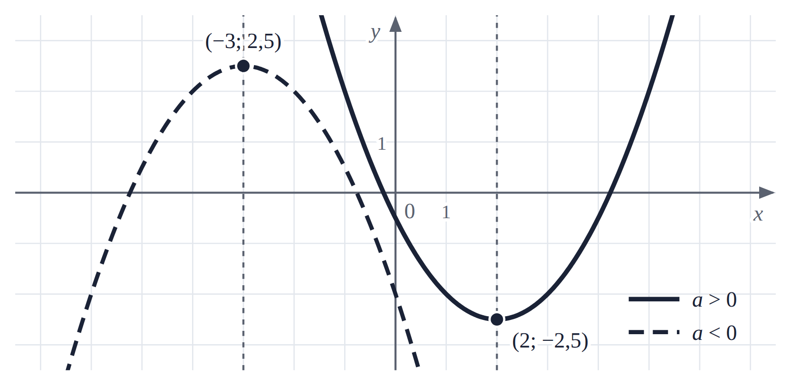
Сплошная парабола (a > 0) направлена вверх, штриховая (a < 0) — вниз. Точками отмечены вершины, пунктиром — оси симметрии.

2. Как найти вершину
В формуле y = a(x − h)² + k вершину видно сразу: это точка (h; k), а ось симметрии задаётся уравнением x = h. Например, у y = (x − 3)² − 4 вершина (3; −4). График y = x² сдвинули на 3 клетки вправо и на 4 вниз.
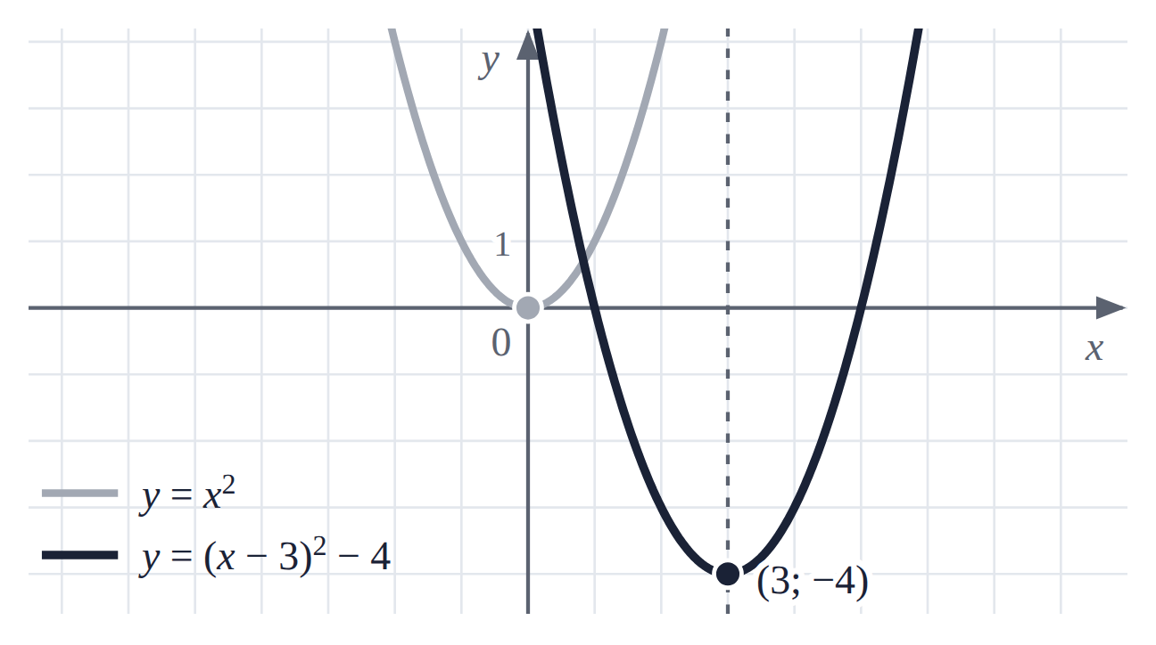
Одинаковая форма графиков: изменилось только положение вершины.
Если дана формула y = ax² + bx + c, сначала найдите абсциссу вершины x₀ = −b/(2a), затем подставьте её в функцию: y₀ = f(x₀). Например, y = 2x² − 8x + 5: x₀ = 2, y₀ = −3. Значит, вершина (2; −3), ось x = 2.
x₀ = −b/(2a), y₀ = f(x₀), ось симметрии x = x₀.

3. Как построить график по пяти точкам
Сначала отметьте вершину. Затем выберите два расстояния от оси симметрии, например 1 и 2 клетки. Точки на одинаковом расстоянии слева и справа от оси имеют одинаковую высоту. Поэтому достаточно вычислить высоту для одной точки из каждой пары и отразить её относительно оси. Всего получится пять точек: вершина и две пары.
Проверьте направление ветвей по знаку a. Для дополнительной проверки найдите точку при x = 0: она имеет координаты (0; c). Этот приём нужен в заданиях 1, 3 и 5.

4. Где парабола пересекает ось и прямую
Точки на оси Ox имеют высоту y = 0. Поэтому, чтобы найти пересечения с Ox, решайте ax² + bx + c = 0. Число корней показывает число точек пересечения: два, одна или ни одной. Для прямой y = t решайте ax² + bx + c = t.
D = b² − 4ac: D > 0 — два корня; D = 0 — один; D < 0 — ни одного.
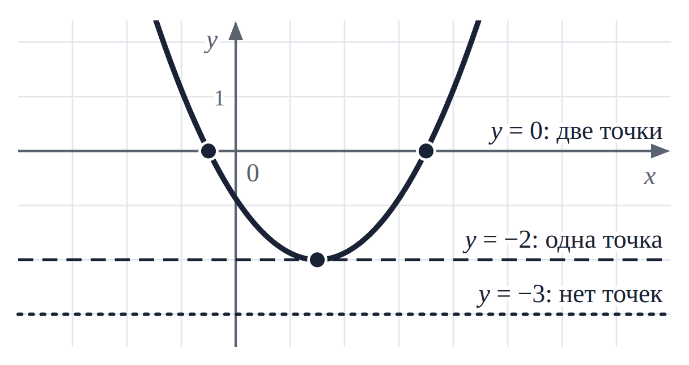
Прямая выше вершины пересекает параболу дважды, через вершину — один раз, ниже — ни разу.
В задаче с двумя параболами посчитайте пересечения каждой с прямой отдельно. Если параболы и прямая проходят через одну общую точку, считайте её только один раз.

5. Как понять, что весь график ниже прямой
Для параболы с ветвями вниз вершина — самая высокая точка. Поэтому достаточно сравнить её высоту с нужным уровнем. На рисунке максимум равен 1: весь график ниже прямой y = 2. Если нужно «не выше» прямой, касание разрешено; если «строго ниже» — нет.
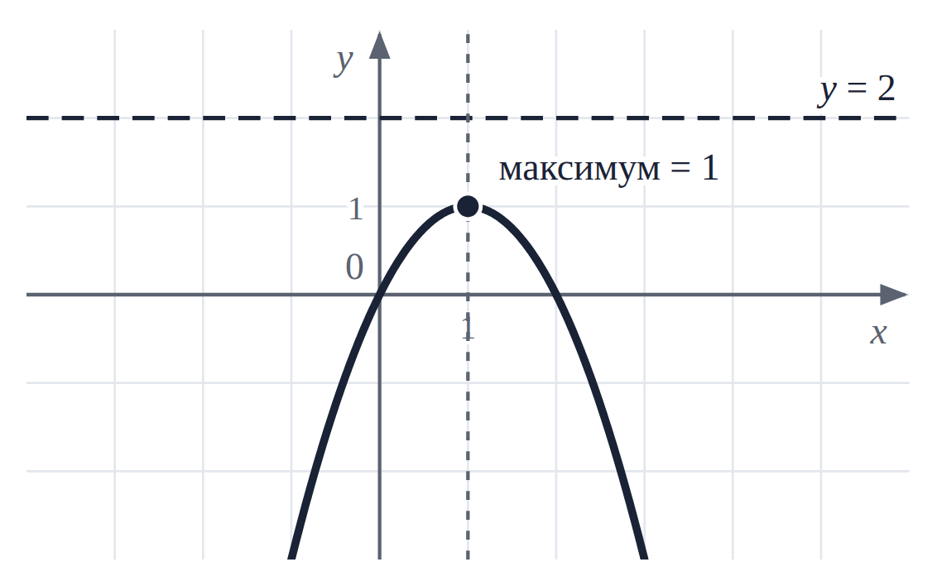
При ветвях вниз выше вершины точек графика нет.
При a < 0: весь график ниже y = t ⇔ y₀ < t; весь график не выше y = t ⇔ y₀ ≤ t.
Для ветвей вверх похожим способом проверяют условие «весь график выше прямой»: сравнивают с прямой самую низкую точку. Так решается задание 4.

6. Как найти функцию по точкам
Если точка (u; v) лежит на графике, подставьте x = u и y = v в формулу y = ax² + bx + c. Каждая заданная точка даёт одно уравнение. В задании 2 коэффициент при x² уже известен: нужны два уравнения для двух неизвестных. В задании 6 неизвестны a, b и c: понадобятся три уравнения.
Если две точки лежат на одной высоте, ось симметрии проходит посередине между ними. Например, для точек с абсциссами −1 и 3 ось имеет уравнение x = 1.

7. Расстояние между двумя параболами
В задании 7 ищут вертикальный отрезок между графиками. Сначала найдите, где параболы пересекаются. Между точками пересечения определите, какой график выше. Вычтите высоту нижнего графика из высоты верхнего — получите длину отрезка L(x). Самый длинный отрезок ищите через вершину графика L(x).
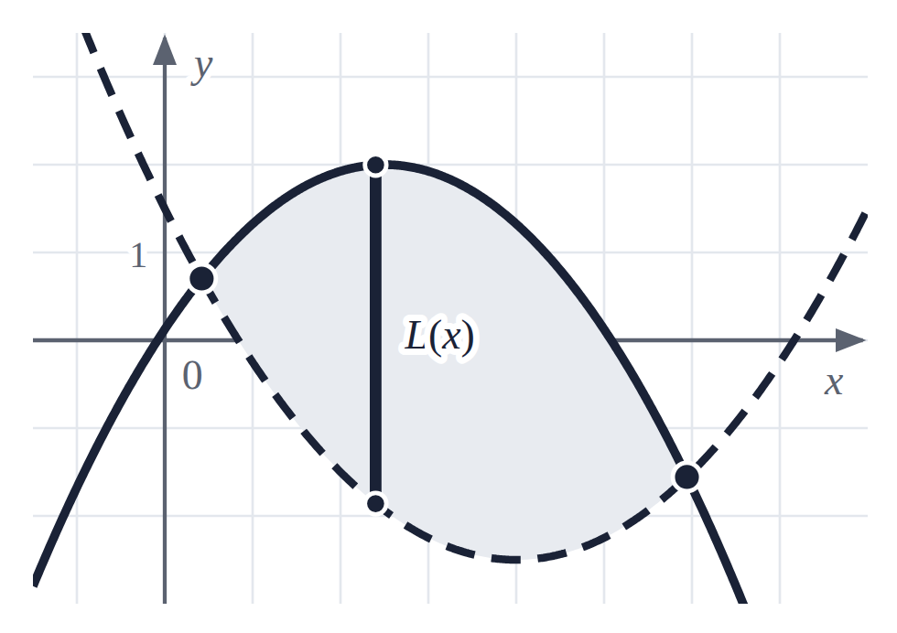
Между точками пересечения сплошной график выше штрихового. Жирный отрезок показывает расстояние при выбранном x.
L(x) = верхняя функция − нижняя функция.

8. Фокус и директриса
В задании 8 параболу нужно получить из геометрического правила: каждая её точка одинаково удалена от точки F (фокуса) и прямой (директрисы). На рисунке точка P лежит на параболе: расстояние от P до F равно расстоянию от P до штриховой прямой. Запишите эти два расстояния через x и y и приравняйте их.
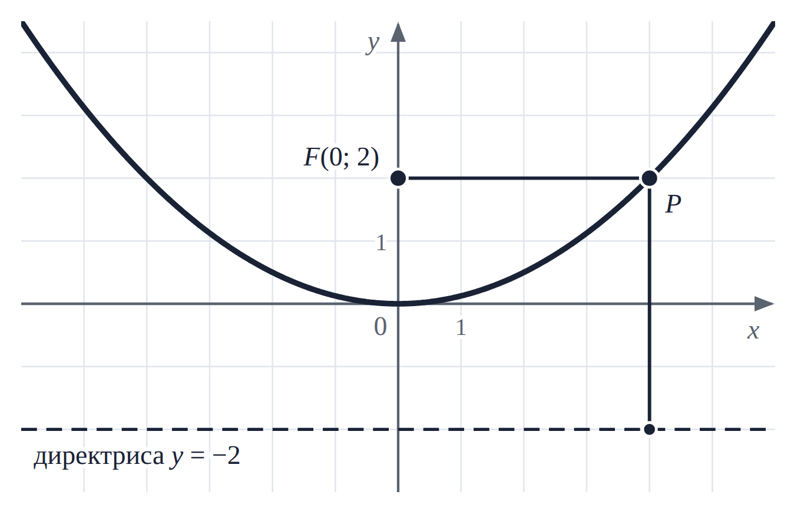
Для фокуса F(0; 2) и директрисы y = −2 получается парабола y = x²/8.
Как получить формулу на рисунке: для любой точки (x; y) расстояние до фокуса равно √(x² + (y − 2)²), а до прямой y = −2 равно |y + 2|. Приравняем их и возведём обе части в квадрат: x² + (y − 2)² = (y + 2)². После сокращения остаётся x² = 8y, то есть y = x²/8.

9. Что делать с параметром
Параметр — это буква, обозначающая число, которое надо найти. Сначала решайте задачу обычным способом, сохраняя букву в формулах. В конце проверьте, при каких значениях параметра выполнено условие задачи. Если параметр стоит при x², отдельно исключите значения, при которых этот коэффициент равен нулю: тогда функция уже не квадратичная.

Вершина и расстояние
Найдите x₀ и y₀ через параметр. Если вершина должна быть на расстоянии R от точки A(u; v), используйте формулу расстояния:
(x₀ − u)² + (y₀ − v)² = R².

Два разных положительных корня
Проверьте сразу три условия: дискриминант больше нуля, сумма корней положительна, произведение корней положительно. По формулам Виета сумма равна −b/a, произведение — c/a.
D > 0, −b/a > 0, c/a > 0.

Число t между корнями
Подставьте t в левую часть уравнения. Если ветви вверх, точка графика должна оказаться ниже оси Ox: f(t) < 0. Если ветви вниз — выше оси: f(t) > 0. Оба случая объединяет условие a · f(t) < 0.
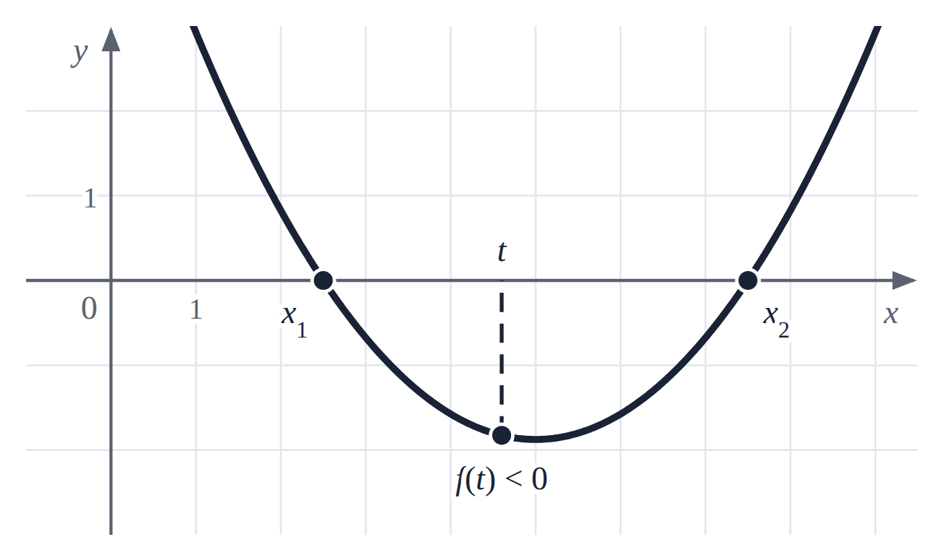
Число t между корнями x₁ и x₂: парабола в этой точке ниже оси Ox.
Если требуется «ровно один корень меньше t», проверьте отдельно случай D = 0 и случай, когда сам t — корень. Одного знака f(t) для такого условия недостаточно.

Как выбрать приём в практическом занятии
Задания | Главный приём | Раздел теории
1, 3, 5 | Вершина, ось симметрии и симметричные точки | 2, 3
2, 6 | Подстановка координат и система уравнений | 6
4 | Сравнение вершины с прямой | 5
7 | Разность верхней и нижней функций | 7
8 | Равенство расстояний | 8
9–16 (с параметром) | Сначала решите, что важно: вершина, число пересечений или расположение корней | 4, 9

